Документ концепция

2017

Health recovery

01.01.2017

## ВВЕДЕНИЕ

Пакет спецификаций тренований к програмному обеспечению (Modern SRS Package), который предоставляет собой набор артефактов, полностью описывающих внешнее поведение системы, то есть он создает концептуальную модель создаваемой системы.

* 1. ЦЕЛЬ:

Разработка автоматизированной системы учета пациентов мед. учреждения с обеспечением должного уровня безопасности личных данных пользователей.

* 1. МАСШТАБ

Проект является автоматизированной системой учета пациентов:

* пользовательский интерфейс для взаимодействия не программных акторов с системой (пациентов, врачей, лаборантов, администратора);
* модуля оповещений о событиях;
* модуля создания и обработки расписаний врачей;
* модуля создания учетных записей.

Основной принцип работы системы для конечного непрямого пользователя описан в модели прецедентов.

* 1. ССЫЛКИ

Все зависимости находятся в составе текущего проекта, “Health Recovery” и являются необходимыми для изучения, перед прочтением настоящего документа.

* 1. СОГЛАШЕНИЯ О ТЕРМИНАХ:

Автоматизация процессов – система автоматизации предполагает использование компьютерных технологий и программного обеспечения, чтобы помочь предприятиям работать более эффективно и безопасно.

Контингент пользователей – совокупность пользователей, образующих однородную в каком-либо отношении группу.

Косвенный клиент – является клиентом прямого клиента и пользуется нашей системой с целью оплаты услуг прямого клиента.

Кросс-Платформа – это атрибут, возложенный на программы для ЭВМ или вычислительные методы и концепции, которые реализуются и взаимодействуют на различных компьютерных платформах.

Масштабирование системы – в электронике и информатике означает способность системы, сети или процесса справляться с увеличением рабочей нагрузки (увеличивать свою производительность) при добавлении ресурсов (обычно аппаратных). Масштабируемость — важный аспект электронных систем, программных комплексов, систем баз данных, маршрутизаторов, сетей и т. п., если для них требуется возможность работать под большой нагрузкой.

Многофакторная аутентификация – расширенная аутентификация, метод контроля доступа к компьютеру, в котором пользователю для получения доступа к информации необходимо предъявить более одного «доказательства механизма аутентификации».

Модификация – преобразования или улучшения.

Пользовательский интерфейс - в области промышленного дизайна взаимодействие "человек–машина", это пространство, где происходит взаимодействие между человеком и машиной. Цель этого взаимодействия для осуществления эффективной работы и контроля машины человеком, в то время как машина одновременно воспроизводит информацию, которая помогает принимать решения.

Прямой клиент – является владельцем клиентского бизнеса, с которым мы заключаем договор на пользование нашим бизнесом. Под этим определением кроется ряд уполномоченных лиц, выступающих и функционирующих от лица компании.

Система - совокупность взаимодействующих и взаимозависимых компонентов, образующих единое целое.

1. КРАТКАЯ ХАРАКТЕРИСТИКА МОДЕЛИ ПРЕЦЕДЕНТОВ

Модели прецедентов в текущей программной системе представляют функциональность доступную пользователям и способы их достижения при помощи нашей системы.

В модели прецедентов описываются акторы, участвующие в взаимодействиях и варианты использования, в которых они участвуют. В качестве системы выступает описываемая нами система. Прецедент отображен на рисунке 2.1.

Акторы участвующии в этом прецеденте:

* автоматизированная система учета;
* пациент;
* врач;
* платежная система;

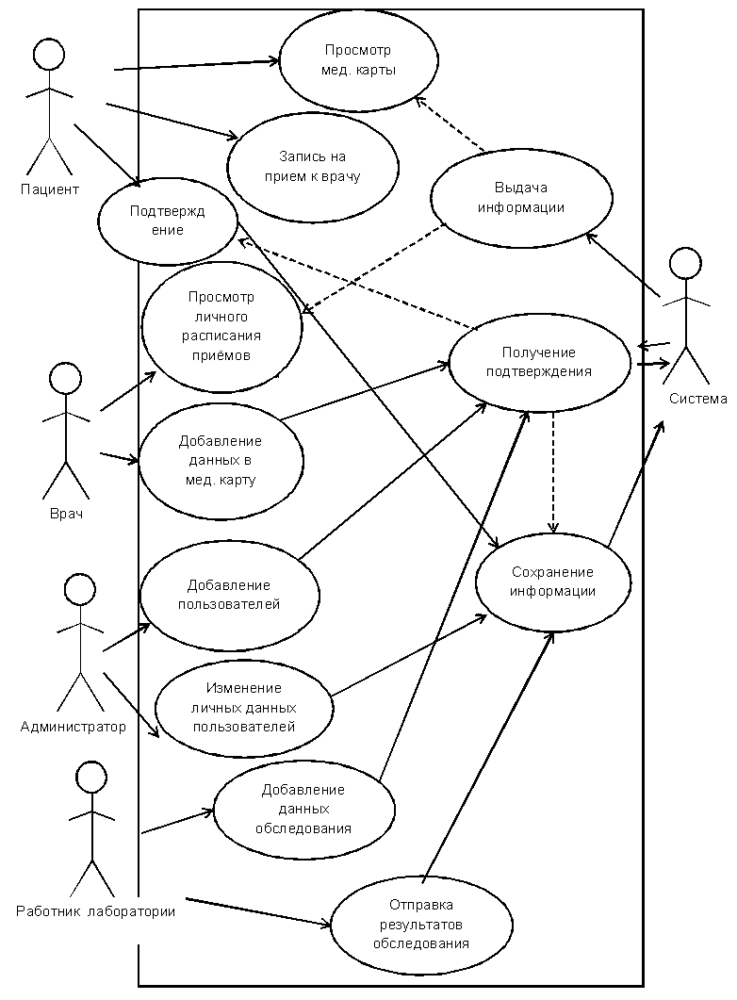

Рисунок 2.1 – Модель прецедентов

* 1. КЛАССЫ И ХАРАКТЕРИСТИКИ ПОЛЬЗОВАТЕЛЕЙ

Классы пользователей:

|  |  |
| --- | --- |
| Актер | Описание |
| Обычный пользователь | * Данный класс пользователей имеет доступ к данным в своей мед. карте, к расписанию врачей. Среди его возможностей можно выделить: просмотр данных мед. карты, запись к врачу на прием; |
| Администратор | Получает возможность управлять техническими деталями, связанными с составлением расписания врачей, регистрацией новых пользователей; |
| Работник лаборатории | Данный тип пользователей системы имеет доступ только к добавлению результатов обследований в мед. карты, в текущем очереди заявок; |
| Врач | Этот актор обладает возможностью внесения новых данных в личные мед. карты пользователей после соответствующих подтверждений; |
| Система | Этот актор является программным средством, которое принимают запросы на подтверждение конкретной операции и перенаправляет этот запрос для конкретного актора, после подтверждение которого сохранит соответствующие изменения. Отслеживает статус событий и отправляет соответствующие уведомления всем акторам. |

1. ОГРАНИЧЕНИЯ НАКЛАДЫВАЕМЫЕ НА СИСТЕМУ

|  |  |  |
| --- | --- | --- |
| **ИСТОЧНИК** | **ОГРАНИЧЕНИЯ** | **ОБЪЯСНЕНИЕ** |
| **Готовый продукт** | Версия 1.0 должна быть запущена в производство до 28.10.2018 | Проект должен быть запущен как можно скорее и корректироваться при работе с реальными пользователями |
| **Прототип системы** | Система прототип должна быть презентована 1.03.2018 | Необходимость в привлечении клиентов и продажи копий программного продукта.. |
| **Работоспособность** | Продукт должен работать в режиме 24/7/365 | Продукт доступен пользователю в любое время времени |
| **Эксплуатационный** | Копия данных системы должна постоянно находиться на резервном сервере учреждения; копия должна создаваться каждый день | Есть вероятность потери данных; необходимо быстро восстановить систему в случае сбоев |
| **Разработка** | Разрешено использование любых технологий и методик программирования | Разработчикам разрешено использовать любые методы, если это не будет негативно сказываться на производительности и работоспособности системы |
| **Системы и операционные системы** | Система должна поддерживать максимально возможное количество различных систем; продукт должен быть кроссплатформенным | Системой будут пользоваться сотрудники с различных устройств, а также система будет взаимодействовать с большим количеством “умного” оборудования |
| **Средства, выделенные на оборудование** | Система должна быть разработана на существующем сервере учреждения. | Заказчика устраивают существующее техническое обеспечение. |
| **Требования к безопасности** | Продукт должен иметь современную и надежную систему защиты данных, а также разграничений доступ к возможности обновления/добавления тех или иных данных ресурса | Необходима защита от вмешательства извне системы. |

1. ДОКУМЕНТАЦИЯ ДЛЯ ПОЛЬЗОВАТЕЛЕЙ

Руководство для пользователя:

Документация разделена на 2 части: «Быстрый старт» и «Справочник».

Цель: быстрое обучение пользователя взаимодействию с системой, а также доступ к справочной информации.

Справочник: описание функций системы с указанием последовательности работы, а также глоссарий.

## ФУНКЦИОНАЛЬНОСТЬ СИСТЕМЫ

|  |
| --- |
| **Требования** |
| Безопасность системы |
| Многофакторная аутентификации пользователей |
| Тестирование системы |
| Адаптация для украинского контингента пользователей |
| Адаптация для российского контингента пользователей |
| Адаптация для англоязычного контингента пользователей |
| Программный интерфейс для получения данных пользователем |
| Стабильность длительного и постоянного использования |
| Клиенты для доступа к системе для разных платформ |
| Управление системой (пользователями, ресурсами, системными настройками) |
| Автоматические уведомления об изменениях в системе |
| Архивирование и восстановление системы |
| Управление отчетами |
| Встроенные системы возобновления работы в экстренных ситуациях |
| Простой, ненавязчивый, интуитивно-понятный интерфейс |
| Поддержка презентационного веб-сайта |
| Локализация на языки ожидаемого контингента |

## ССЫЛКИ И ИСПОЛЬЗОВАННАЯ ЛИТЕРАТУРА

* + 1. Леффингуэлл, Д. Принципы работы с требованиями к программному обеспечению. Унифицированный подход [Текст] / Дон Леффингуэлл, Дин Уидриг ; пер. с англ. и ред. Н. А. Ореховой. – М. : Вильямс, 2002. – 446, [2] с. : ил. – Парал. тит. англ. – Прилож.: с. 369–438. – Библиогр.: с. 439–440. – Предм. указ.: с. 441–445. – Перевод изд.: Leffingwell, Dean. Managing Software Requirements. A Unified Approach / Dean Leffingwell, Don Widrig. Boston : Addison-Wesley, [2000]. – 3500 экз. – ISBN 5-8459-0275-4 (рус.). – ISBN 0-2016-1593-2 (англ.).